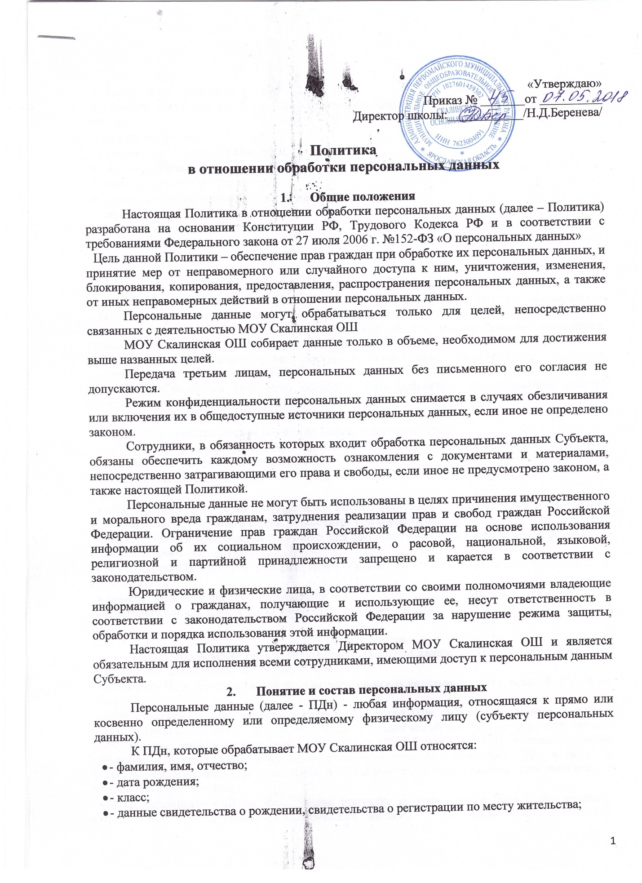

- - гражданство;
- - данные о составе семьи;
- - данные документа об установлении опеки, попечительства, усыновлении ребенка (при наличии);
- - форму обучения;
- - сведения о внеурочной занятости;
- - о правонарушениях;
- - сведения итоговой аттестации;
- - другие сведения хранящиеся в личном деле;
- - профессия;
- - иная необходимая информация, которую граждане добровольно сообщают о себе для получения услуг предоставляемых МОУ Скалинская ОШ, если ее обработка не запрещена законом.

- Принципы обработки персональных данных субъекта
Обработка персональных данных – любое действие (операция) или совокупность действий, совершаемых с использованием средств автоматизации или без использования таких средств с персональными данными, включая сбор, запись, систематизацию, накопление, хранение, уточнение (обновление, изменение), извлечение, использование, передачу (распространение, предоставление, доступ), обезличивание, блокирование, удаление, уничтожение персональных данных.
МОУ Скалинская ОШ ведет обработку ПДн субъекта с использованием средств автоматизации и без использования таких средств.
Обработка ПДн должна осуществляться на основе принципов:
- законности целей и способов обработки ПДн и добросовестности;
- соответствия целей обработки ПДн целям, заранее определенным и заявленным при сборе ПДн, а также полномочиям МОУ Скалинская ОШ;
- соответствия объема и характера обрабатываемых ПДн, способов обработки ПДн целям обработки ПДн;
- достоверности ПДн, их достаточности для целей обработки, недопустимости обработки ПДн, избыточных по отношению к целям, заявленным при сборе ПДн;
- недопустимости объединения созданных для несовместимых между собой целей баз данных информационных систем ПДн;
- уничтожения ПДн после достижения целей обработки или в случае утраты необходимости в их достижении;
- личной ответственности сотрудников МОУ Скалинская ОШ за сохранность и конфиденциальность ПДн, а также носителей этой информации.

- Обязанности
В целях обеспечения прав и свобод субъекта МОУ Скалинская ОШ при обработке ПДн обязано соблюдать следующие общие требования:
- обработка ПДн субъекта может осуществляться исключительно в целях оказания законных услуг;
- ПДн субъекта следует получать у него самого. Если ПДн субъекта, возможно, получить только у третьей стороны, то субъект должен быть уведомлен об этом заранее и от него должно быть получено письменное согласие. Сотрудники МОУ Скалинская ОШ должны сообщить субъектам о целях, предполагаемых источниках и способах получения ПДн, а также о характере подлежащих получению ПДн и последствиях отказа субъекта дать письменное согласие на их получение;
- МОУ Скалинская ОШ не имеет права получать и обрабатывать ПДн о его расовой, национальной принадлежности, политических взглядах, религиозных или философских убеждениях, интимной жизни, за исключением случаев, предусмотренных законом. В частности, вправе обрабатывать указанные ПДн субъекта только с его письменного согласия;
- предоставлять субъекту или его представителю информацию о наличии ПДн, относящихся к соответствующему субъекту ПДн, а также предоставить возможность ознакомления с ними при обращении субъекта или его представителя либо в течение тридцати дней с даты получения запроса субъекта или его представителя;
- хранение и защита ПДн субъекта от неправомерного их использования или утраты обеспечивается МОУ Скалинская ОШ, за счет его средств в порядке, установленном действующим законодательством РФ;
- в случае выявления недостоверных ПДн или неправомерных действий с ними оператора при обращении или по запросу субъекта либо уполномоченного органа по защите прав субъектов ПДн МОУ Скалинская ОШ обязана осуществить блокирование ПДн на период проверки;
- в случае подтверждения факта недостоверности ПДн оператор на основании документов, представленных субъектом либо уполномоченным органом по защите прав субъектов ПДн, или иных необходимых документов обязан уточнить ПДн и снять их блокирование;
- в случае достижения цели обработки ПДн МОУ Скалинская ОШ обязана незамедлительно прекратить обработку ПДн и уничтожить соответствующие ПДн в срок, не превышающий трех рабочих дней, и уведомить об этом субъекта, а в случае, если обращение или запрос были направлены уполномоченным органом по защите прав субъектов ПДн, также указанный орган;
- в случае отзыва субъектом согласия на обработку своих ПДн МОУ Скалинская ОШ обязана прекратить обработку ПДн и уничтожить ПДн в срок, не превышающий трех рабочих дней, если иное не предусмотрено соглашением между МОУ Скалинская ОШ и субъектом. Об уничтожении ПДн МОУ Скалинская ОШ обязана уведомить субъекта;
- Субъекты должны быть ознакомлены с документами МОУ Скалинская ОШ, устанавливающими порядок обработки ПДн соискателей, а также об их правах и обязанностях в этой области.

- Права Субъекта
- Право на доступ к информации о самом себе.
- Право на определение форм и способов обработки персональных данных.
- Право на отзыв согласия на обработку персональных данных.
- Право ограничивать способы и формы обработки персональных данных, запрет на распространение персональных данных без его согласия.
- Право требовать изменение, уточнение, уничтожение информации о самом себе.
- Право обжаловать неправомерные действия или бездействия по обработке персональных данных и требовать соответствующей компенсации в суде.
- Право на дополнение персональных данных оценочного характера заявлением, выражающим его собственную точку зрения.
- Право определять представителей для защиты своих персональных данных.
- Право требовать от МОУ Скалинская ОШ уведомления всех лиц, которым ранее были сообщены неверные или неполные персональные данные Субъекта, обо всех произведенных в них изменениях или исключениях из них.

- Доступ к персональным данным субъекта
ПДн субъекта могут быть предоставлены третьим лицам только с письменного согласия субъекта.
Доступ субъекта к своим ПДн предоставляется при обращении либо при получении запроса субъекта. МОУ Скалинская ОШ обязана сообщить субъекту информацию о наличии ПДн о нем, а также предоставить возможность ознакомления с ними в течение тридцати рабочих дней с момента обращения или получения запроса.
Запрос должен содержать номер основного документа, удостоверяющего личность субъекта ПДн или его законного представителя, сведения о дате выдачи указанного документа и выдавшем его органе и собственноручную подпись субъекта ПДн или его законного представителя. Запрос может быть направлен в электронной форме и подписан электронной цифровой подписью в соответствии с законодательством Российской Федерации.
Субъект имеет право на получение при обращении или при получении запроса информации, касающейся обработки его ПДн, в том числе содержащей:
- подтверждение факта обработки ПДн МОУ Скалинская ОШ, а также цель такой обработки;
- способы обработки ПДн, применяемые МОУ Скалинская ОШ;
- сведения о лицах, которые имеют доступ к ПДн или которым может быть предоставлен такой доступ;
- перечень обрабатываемых ПДн и источник их получения;
- сроки обработки ПДн, в том числе сроки их хранения;
- сведения о том, какие юридические последствия для субъекта может повлечь за собой обработка его ПДн.
Сведения о наличии ПДн должны быть предоставлены субъекту в доступной форме, и в них не должны содержаться ПДн, относящиеся к другим субъектам ПДн.
Право субъекта на доступ к своим ПДн ограничивается в случае, если предоставление ПДн нарушает конституционные права и свободы других лиц.

- Защита ПДн
Под угрозой или опасностью утраты ПДн понимается единичное или комплексное, реальное или потенциальное, активное или пассивное проявление злоумышленных возможностей внешних или внутренних источников угрозы создавать неблагоприятные события, оказывать дестабилизирующее воздействие на защищаемую информацию.
Риск угрозы любым информационным ресурсам создают стихийные бедствия, экстремальные ситуации, террористические действия, аварии технических средств и линий связи, другие объективные обстоятельства, а также заинтересованные и незаинтересованные в возникновении угрозы лица.
Защита ПДн представляет собой жестко регламентированный и динамически технологический процесс, предупреждающий нарушение доступности, целостности, достоверности и конфиденциальности ПДн и, в конечном счете, обеспечивающий достаточно надежную безопасность информации в процессе управленческой и производственной деятельности компании.
Регламентация доступа персонала к документам и базам данных с персональными сведениями входит в число основных направлений организационной защиты информации и предназначена для разграничения полномочий руководителями и специалистами компании. Для защиты ПДн субъектов необходимо соблюдать ряд мер:
- ограничение и регламентация состава работников, функциональные обязанности которых требуют конфиденциальных знаний;
- строгое избирательное и обоснованное распределение документов и информации между работниками;
- рациональное размещение рабочих мест работников, при котором исключалось бы бесконтрольное использование защищаемой информации;
- знание работником требований нормативно – методических документов по защите информации и сохранении тайны;
- наличие необходимых условий в помещении для работы с документами и базами данных с персональными сведениями;
- определение и регламентация состава работников, имеющих право доступа (входа) в помещение, в котором находится вычислительная техника;
- организация порядка уничтожения информации;
- своевременное выявление нарушения требований разрешительной системы доступа работниками подразделения;
- воспитательная и разъяснительная работа с сотрудниками подразделения по предупреждению утраты ценных сведений при работе с документами, содержащими ПДн.
Для защиты ПДн создаются целенаправленные неблагоприятные условия и труднопреодолимые препятствия для лица, пытающегося совершить несанкционированный доступ и овладение информацией. Целью и результатом несанкционированного доступа к информационным ресурсам может быть не только овладение ценными сведениями и их использование, но и их видоизменение, уничтожение, внесение вируса, подмена, фальсификация содержания реквизитов документа и др.
Под посторонним лицом понимается любое лицо, не имеющее непосредственного отношения к деятельности компании, посетители, работники других организационных структур.
Посторонние лица не должны знать распределение функций, рабочие процессы, технологию составления, оформления, ведения и хранения документов, дел и рабочих материалов в отделе персонала.
Для защиты ПДн субъектов необходимо соблюдать ряд мер:
- порядок приема, учета и контроля деятельности посетителей;
- технические средства охраны, сигнализации;
- порядок охраны помещений, транспортных средств;
- требования к защите информации, предъявляемые соответствующими нормативными документами.
Лица, виновные в нарушении норм, регулирующих получение, обработку и защиту ПДн, несут дисциплинарную, административную, гражданско-правовую или уголовную ответственность в соответствии с федеральными законами.

- Ответственность за разглашение ПДн и нарушение
МОУ Скалинская ОШ ответственна за персональную информацию, которая находится в его распоряжении и закрепляет персональную ответственность сотрудников за соблюдением, установленных в организации принципов уважения приватности.
Каждый сотрудник МОУ Скалинская ОШ получающий для работы доступ к материальным носителям ПДн, несет ответственность за сохранность носителя и конфиденциальность информации.
МОУ Скалинская ОШ обязуется поддерживать систему приема, регистрации и контроля рассмотрения жалоб субъектов, доступную как посредством использования Интернета, так и с помощью телефонной, телеграфной или почтовой связи.
Любое лицо может обратиться к сотруднику МОУ Скалинская ОШ с жалобой на нарушение данной Политики. Жалобы и заявления по поводу соблюдения требований обработки данных рассматриваются в течение тридцати рабочих дней с момента поступления.
Сотрудники МОУ Скалинская ОШ обязаны на должном уровне обеспечивать рассмотрение запросов, заявлений и жалоб субъектов, а также содействовать исполнению требований компетентных органов. Лица, виновные в нарушении требований настоящей политики, привлекаются к дисциплинарной ответственности.

